2017 - 2018 EĞİTİM – ÖĞRETİM YILI 6. SINIF FEN BİLİMLERİ DERS PLÂNI
I.BÖLÜM
Dersin Adı: | Fen Bilimleri | 5. Hafta (16 – 20 Ekim 2017)
Sınıf: | 6.Sınıf
Ünite No-Adı: | 1.Ünite: Vücudumuzdaki Sistemler
Konu: | Solunum Sistemi
Önerilen Ders Saati: | 4 Saat
II.BÖLÜM
Öğrenci Kazanımları/Hedef ve Davranışlar: |  | 6.1.3.2. Akciğerlerin yapısını açıklar ve alveol-kılcal damar arasındaki gaz alışverişini model üzerinde gösterir.
Ünite Kavramları ve Sembolleri: |  | Solunum sistemi  Akciğer  Alveol
Uygulanacak Yöntem ve Teknikler: |  | Anlatım, Soru Cevap, Rol Yapma, Grup Çalışması
Kullanılacak Araç – Gereçler: |  | Hava Akciğerlerle Nasıl Alınıp Verilir? etkinliği için;  - Tabanı kesilmiş plastik  - Pipet  - Makas  - 1 adet küçük balon  - 1 adet büyük balon  - Oyun hamuru  - Plaster
Açıklamalar: |  | [!] 3.4 Solunum sistemini olumsuz etkileyen etmenler için sigara, havayı kirleten maddeler, asbest vb. örnek olarak verilebilir.
Yapılacak Etkinlikler: |  | Hava Akciğerlerle Nasıl Alınıp Verilir? (D.K Sayfa: 53)  Alveol ve kılcal kan damarları arasındaki gaz alış verişini model üzerinde gösteriyorum (D.K Sayfa: 54)
Özet: | 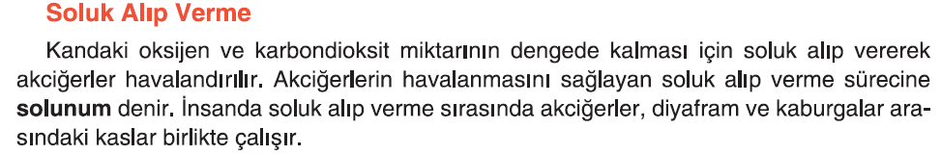  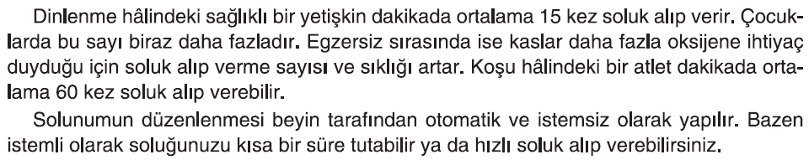  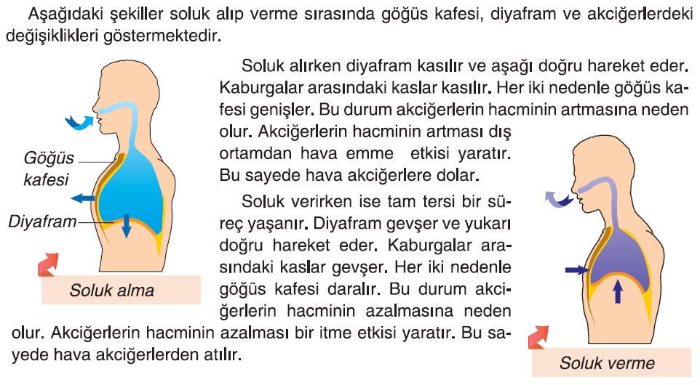  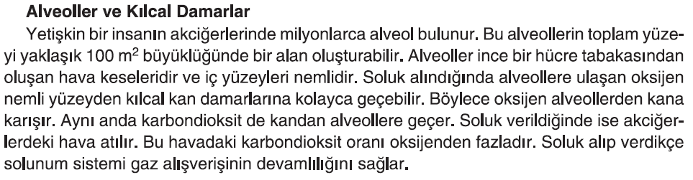  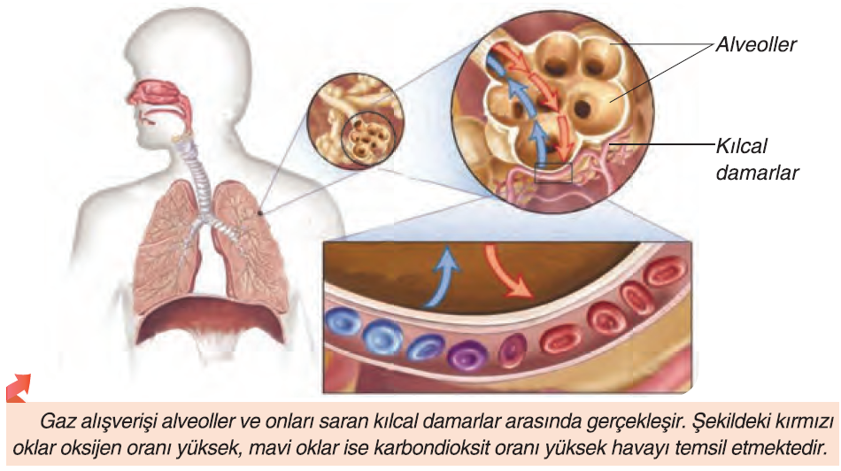
III.BÖLÜM
Ölçme ve Değerlendirme: | Hazırbulunuşluk testleri, gözlem, görüşme formları, yetenek testleri, İzleme / ünite testleri, uygulama etkinlikleri, otantik görevler, dereceli puanlama anahtarı, açık uçlu sorular, yapılandırılmış grid, tanılayıcı dallanmış ağaç, kelime ilişkilendirme, öz ve akran değerlendirme, grup değerlendirme, projeler, gözlem formları vb. tekniklerinde uygun olanları.
IV.BÖLÜM
Dersin Diğer Derslerle İlişkisi:
V.BÖLÜM
Planın Uygulanmasıyla İlgili Diğer Açıklamalar:

………………………………….. Uygundur
Fen Bilimleri Öğretmeni ………………………………………
Okul Müdürü

www.FenEhli.com

